

Aplicación Web de Gestión

de Inventario

y Almacén - Backend

Curso: Soluciones Web y Aplicaciones Distribuidas

Docente:
- Jhon Paul Anampa Garcia
Integrantes:
- Misael Andrés Vergara Morales
- Kevin André de La Cruz Villugas
- Alvaro Luis Suica Salcedo
- Israel Rodrigo Ochoa Mejía
- Yul Alexander Retamozo Gutierrez
- Jorge Mateo Aylas Ynciso

GRUPO 3
Lima - 2026

Periodo académico: 8 ciclo - 2026
Contenido
1. INTRODUCCIÓN 3
2. PROBLEMA IDENTIFICADO 4
2.1 Contexto 4
2.2 Situación actual 4
2.3 Justificación 5
3. RELACION CON EL ODS 9 5
4. OBJETIVOS 6
4.1 Objetivo general 6
4.2 Objetivos específicos 6
5. REQUERIMIENTOS FUNCIONALES 7
6. MODELO DE NEGOCIO DEL SISTEMA 10
6.1 Actores del sistema 10
6.2 Proceso principal — Ciclo de abastecimiento e inventario 10
6.3 Procesos de apoyo 11
7. DISEÑO TECNICO 12
7.1 Arquitectura propuesta 12
7.2 Tecnologías utilizadas 13
8. Modelo de datos 14
8.1 Diagrama Entidad-Relación (DER) 15
8.2 Descripción de entidades 16

INTRODUCCIÓN

El presente informe describe el desarrollo del backend base de la Aplicación Web de Gestión de Inventario y Almacén para Distribuidora Inti Wasi S.A.C., empresa dedicada a la comercialización de productos tecnológicos. Como primera entrega del proyecto integrador, se implementa una API REST con Spring Boot bajo arquitectura cliente-servidor, organizada internamente en capas Controller, Service, Repository y Entity, con persistencia en MySQL mediante Spring Data JPA y seguridad inicial basada en JWT. Esta base permitirá gestionar de forma centralizada productos, proveedores y movimientos de inventario, asegurando trazabilidad y preparación para la integración con el frontend Angular.

PROBLEMA IDENTIFICADO

Contexto
Distribuidora Inti Wasi S.A.C. es una pequeña empresa dedicada a la comercialización de productos tecnológicos como procesadores, tarjetas de video, memorias RAM, unidades de almacenamiento y periféricos con operación en un único almacén. A pesar de manejar un catálogo diverso y de alta rotación, no cuenta con infraestructura tecnológica para la gestión de su inventario.

Situación actual
La empresa gestiona su inventario mediante registros manuales y hojas de cálculo dispersas. La información de productos, categorías, proveedores y movimientos se encuentra fragmentada, genera datos desactualizados y dificulta conocer el stock real. No existe control de acceso por roles ni trazabilidad de las operaciones, tampoco alertas para productos con stock bajo, lo que provoca errores operativos, compras innecesarias y quiebres de stock.

Justificación
Resulta necesario implementar una aplicación web centralizada que sustituya el control manual por procesos automatizados y trazables. Un backend robusto permitirá unificar la información, asegurar la integridad de los datos, controlar el acceso según el rol y mantener un historial inmutable de movimientos. Esta solución optimizará la operación diaria sin requerir sistemas complejos o costosos y sentará la base para el crecimiento ordenado de la empresa.

RELACION CON EL ODS 9

El proyecto se vincula con el ODS 9: Industria, Innovación e Infraestructura, porque acerca a una pequeña empresa una herramienta de trabajo que hoy solo suelen tener negocios con más recursos. Distribuidora Inti Wasi S.A.C. opera con registros sueltos y poco confiables, lo que la deja en desventaja y dificulta mantener el orden del día a día. Al reemplazar ese manejo disperso por una aplicación clara y centralizada, gana estabilidad, mejor control de su stock y capacidad para tomar decisiones a tiempo. La innovación está en usar de forma sencilla y accesible una tecnología existente para resolver un problema cotidiano, no en crear algo complejo. Así se brinda una base práctica que fortalece al negocio local y le permite seguir operando y creciendo en mejores condiciones

OBJETIVOS

Objetivo general
Desarrollar el backend base de la Aplicación Web de Gestión de Inventario y Almacén para Distribuidora Inti Wasi S.A.C., mediante una API REST con Spring Boot bajo arquitectura cliente-servidor, que asegure la persistencia confiable, la trazabilidad del inventario y una base segura para la integración con Angular.

Objetivos específicos
- Diseñar e implementar el modelo de datos relacional en MySQL que soporte productos, categorías, proveedores y movimientos.
- Implementar la arquitectura en capas Controller, Service, Repository y Entity con Spring Data JPA, manteniendo la coherencia con el alcance definido en el documento de Calidad y Pruebas.
- Desarrollar operaciones CRUD con manejo consistente de respuestas HTTP y validaciones de negocio.
- Incorporar seguridad básica con Spring Security y autenticación por JWT, junto con la configuración CORS para la futura integración.
- Dejar el backend operativo y verificable mediante pruebas de endpoints y control de versiones en Git.

5. REQUERIMIENTOS FUNCIONALES

Los requerimientos funcionales describen las funciones principales que el backend debe ofrecer para sostener la operación de Distribuidora Inti Wasi S.A.C.

Código | Requisito funcional
RF01 | El sistema permitirá autenticar a los usuarios mediante correo electrónico y contraseña, verificando que el usuario se encuentre en estado activo antes de otorgar el acceso.
RF02 | El sistema permitirá controlar el acceso a los módulos y operaciones según el rol asignado al usuario autenticado, bloqueando cualquier acción que no corresponda a su perfil. Permitirá proteger los endpoints, validando el token JWT en cada solicitud.
RF03 | El sistema permitirá gestionar usuarios con operaciones CRUD y desactivación lógica, asegurando correo único y asignación de rol.
RF04 | El sistema permitirá gestionar categorías con operaciones CRUD, asegurando nombre único.
RF05 | El sistema permitirá gestionar proveedores con operaciones CRUD, validando RUC de 11 dígitos numéricos y único. El Operador de Almacén podrá únicamente consultar este catálogo.
RF06 | El sistema permitirá gestionar productos con operaciones CRUD, incluyendo SKU único, categoría, proveedor referencial, precio y stock mínimo mayor o igual a cero. El Operador de Almacén podrá únicamente consultar este catálogo.
RF07 | El sistema permitirá al Administrador registrar, consultar y gestionar órdenes de compra simplificadas, indicando el proveedor, la fecha estimada de entrega y el detalle de productos con cantidades y precios unitarios pactados, asignando el estado inicial Pendiente. El Operador de Almacén podrá únicamente consultar las órdenes existentes.
RF08 | El sistema permitirá al Administrador y al Operador de Almacén registrar entradas de mercadería seleccionando obligatoriamente una orden de compra en estado Pendiente y registrando la guía de remisión del proveedor, generando automáticamente un documento de tipo Entrada y cambiando el estado de la orden a Recibida al confirmar el registro. Una orden de compra solo podrá recibirse una vez.
RF09 | El sistema permitirá al Administrador y al Operador de Almacén registrar salidas de mercadería, generando automáticamente un documento de tipo Salida con un motivo obligatorio seleccionado entre Despacho/Venta, Merma u Otro, validando previamente que la cantidad solicitada no supere el stock disponible del producto.
RF10 | El sistema permitirá al Administrador registrar ajustes de inventario, generando un documento de tipo Ajuste con indicación obligatoria del tipo incremento o decremento, la cantidad a conciliar y el motivo detallado.
RF11 | El sistema permitirá actualizar el stock actual de cada producto de forma atómica al confirmar cualquier entrada, salida o ajuste, registrando el movimiento en el historial vinculado obligatoriamente al documento generado, sin posibilidad de modificación posterior.
RF12 | El sistema permitirá al Administrador consultar el historial completo de movimientos de inventario, mostrando por cada registro la fecha, el usuario responsable, el tipo de documento, el producto, la cantidad y el motivo.
RF13 | El sistema permitirá al Administrador visualizar un panel de control con el total de productos activos, la cantidad de productos cuyo stock actual sea menor o igual al stock mínimo, el número de entradas y salidas del día y el listado de productos que requieren reposición. Este panel no incluirá funciones de exportación.
RF14 | El sistema permitirá al Administrador consultar y exportar en formato PDF y Excel el reporte de inventario actual, el reporte del historial de movimientos y el reporte de productos por reponer, aplicando filtros por rango de fechas, producto, tipo de movimiento y usuario responsable.
RF15 | El sistema permitirá al usuario cerrar sesión manualmente desde cualquier módulo, eliminando el token JWT almacenado en el cliente y redirigiéndolo a la pantalla de inicio de sesión.

6. MODELO DE NEGOCIO DEL SISTEMA

El modelo de negocio describe la operación de Distribuidora Inti Wasi S.A.C., dedicada a la comercialización de productos tecnológicos desde un único almacén, identificando los actores que intervienen y los procesos que el backend debe sostener.

6.1 Actores del sistema
- El Administrador es el actor principal. Tiene control integral sobre la información del sistema: gestiona usuarios asignando roles y estados, mantiene los catálogos de categorías, productos y proveedores, registra y administra órdenes de compra, ejecuta ajustes de inventario para conciliar diferencias entre el stock físico y el registrado, y consulta el historial completo de movimientos para la toma de decisiones.

- El Operador de Almacén es el actor secundario, enfocado en la operación diaria del almacén. Puede consultar productos, proveedores y órdenes de compra existentes, y es el encargado de registrar las entradas de mercadería al recibir un pedido y las salidas al despachar productos. No tiene acceso a funciones administrativas ni a la modificación de catálogos.

6.2 Proceso principal — Ciclo de abastecimiento e inventario
El ciclo se inicia con una orden de compra en estado Pendiente, registrada por el Administrador con su proveedor y su detalle de productos, cantidades y precios unitarios. Un mismo producto no puede repetirse dentro de la orden. Cuando se recibe la mercadería, se registra una entrada vinculada obligatoriamente a una orden pendiente y a la guía de remisión del proveedor. Cada orden solo puede recibirse una vez, y los productos y cantidades recibidos se validan contra su detalle antes de afectar el inventario. Al confirmarse la operación, el stock se incrementa y la orden cambia automáticamente al estado Recibida.
Las salidas se registran con el motivo Despacho/Venta, Merma u Otro y solo se procesan cuando existe stock suficiente. Los ajustes pueden ser registrados únicamente por el Administrador y requieren indicar el tipo y el motivo correspondiente. Todo movimiento debe vincularse con un documento vigente y un producto activo. El stock no puede quedar negativo y los movimientos ya registrados no pueden modificarse ni eliminarse; cualquier corrección debe conservarse mediante un documento de ajuste de reverso.

6.3 Procesos de apoyo
Tres procesos sostienen la operación diaria. El mantenimiento de catálogos permite registrar y actualizar categorías, productos y proveedores sin perder su historial. La administración de accesos determina las operaciones disponibles según el rol del usuario. La consulta del inventario permite revisar el kardex, identificar productos cuyo stock sea menor o igual al mínimo y consultar el resumen y total de las órdenes de compra.

7. DISEÑO TECNICO

El diseño técnico define cómo se organiza la aplicación y con qué herramientas se construye. Se optó por una solución sencilla y ordenada, adecuada al tamaño de la empresa, del equipo y del plazo académico.

7.1 Arquitectura propuesta
El sistema se organiza bajo una arquitectura cliente-servidor. El frontend, desarrollado en Angular, se comunica con el backend mediante una API REST. El backend utiliza Spring Boot y sigue un modelo de monolito modular, organizado en las capas Controller, Service, Repository y Entity/DTO. La información se almacena en la base de datos MySQL.
Esta estructura permite distribuir claramente las responsabilidades. Angular gestiona la interacción con el usuario; Spring Security y JWT controlan la autenticación y el acceso; los controladores reciben las solicitudes; los servicios aplican las reglas de negocio; y los repositorios gestionan la persistencia mediante Spring Data JPA/Hibernate. Las operaciones de inventario se procesan de forma transaccional y la base de datos aplica restricciones y triggers para conservar la integridad y trazabilidad de la información.
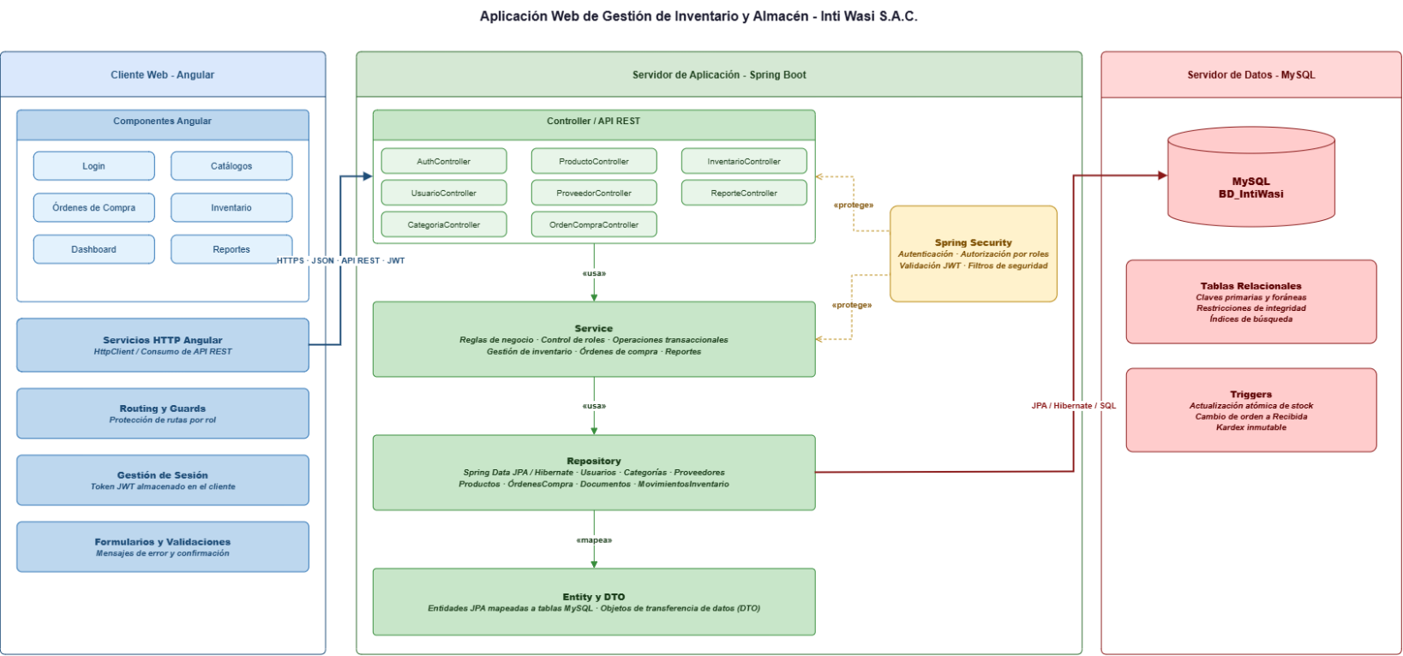
Figura 1. Arquitectura cliente-servidor de la aplicación: cliente Angular, backend Spring Boot en capas con seguridad JWT y base de datos MySQL BD_IntiWasi.

7.2 Tecnologías utilizadas
Para la primera entrega (T1) el backend se encuentra operativo y preparado para su futura integración con Angular. Las tecnologías empleadas son las siguientes:

Tecnología | Uso en el proyecto
Java | Lenguaje base del backend. Con él se implementan las entidades, la lógica de negocio y los servicios REST.
Spring Boot | Framework principal para exponer la API REST, organizar el backend en capas y gestionar la configuración, transacciones y manejo de errores HTTP.
Spring Data JPA / Hibernate | Capa de persistencia. Permite mapear las entidades Java a las tablas de MySQL y ejecutar consultas sin escribir SQL manual para las operaciones habituales.
Spring Security + JWT | Seguridad básica del sistema. Protege los endpoints mediante un endpoint de login que emite un token, el cual se valida en cada solicitud posterior.
MySQL (bd_intiwasi) | Base de datos relacional donde se conservan usuarios, catálogos, órdenes de compra, documentos y el kardex de movimientos. Incluye claves foráneas, restricciones CHECK, índices y triggers para stock atómico, cambio automático de orden a Recibida e inmutabilidad del historial.
Maven | Gestión de dependencias y construcción del proyecto backend.
Angular (integración futura) | Cliente web que consumirá la API REST. En esta etapa se deja prevista su conexión mediante configuración CORS.
Git / GitHub | Control de versiones con historial de commits que evidencia el trabajo colaborativo del equipo.
Thunder Client | Extensión de Visual Studio Code utilizada para probar los endpoints de la API y verificar sus respuestas, incluyendo el inicio de sesión y las operaciones CRUD.

En conjunto, esta combinación brinda un backend funcional, seguro y verificable: centraliza la información de Distribuidora Inti Wasi S.A.C., asegura que cada movimiento de almacén quede respaldado por un documento trazable y deja abierta la conexión con el frontend sin necesidad de cambios estructurales.

8. Modelo de datos

El modelo de datos relacional ha sido diseñado en MySQL bajo el esquema bd_intiwasi. Se aplicaron reglas de normalización para evitar la redundancia de datos (garantizando la Tercera Forma Normal - 3FN) y se establecieron restricciones de integridad (claves primarias, foráneas y reglas CHECK) para mantener la consistencia de la información desde el motor de base de datos.

8.1 Diagrama Entidad-Relación (DER)
El siguiente diagrama muestra las once tablas principales que conforman el núcleo del sistema, así como sus relaciones, cardinalidades y restricciones.
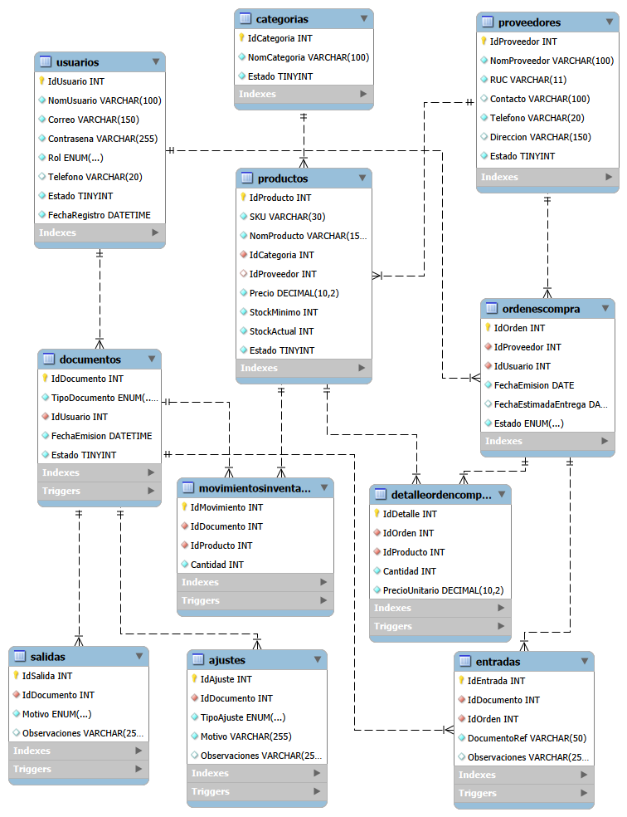
Figura 2. Diagrama Entidad-Relación de la base de datos bd_intiwasi.

8.2 Descripción de entidades
Para facilitar su comprensión, las tablas se han agrupado según el módulo de negocio al que pertenecen:

A. Seguridad y Accesos
- Usuarios: Almacena las credenciales y datos del personal del sistema. Incluye campos para el correo (único), la contraseña encriptada y el rol asignado (Administrador u Operador de Almacén). Mantiene un borrado lógico mediante el campo Estado.

B. Catálogos Maestros
- Categorias: Clasifica los Registra la información de las empresas que suministran mercadería. El RUC debe contener exactamente 11 dígitos y no puede repetirse.productos del inventario (ej. Procesadores, Memorias RAM).
- Proveedores: Registra la información de las empresas que suministran mercadería. El RUC debe contener exactamente 11 dígitos y no puede repetirse.
- Productos: Almacena la información principal de cada artículo, como SKU, nombre, categoría, proveedor, precio, stock mínimo y stock actual. El sistema impide que los valores de stock sean negativos.

C. Gestión de Compras
- OrdenesCompra: Registra las solicitudes de abastecimiento realizadas a los proveedores. Cada orden contiene el usuario responsable, las fechas correspondientes y el estado Pendiente o Recibida.
- DetalleOrdenCompra: Almacena los productos, cantidades y precios incluidos en cada orden. Un producto no puede repetirse dentro de la misma orden y, cuando la orden ya fue recibida, su detalle no puede modificarse ni eliminarse.

D. Trazabilidad de Documentos (Cabecera e Hijas) Para unificar el historial de operaciones, se utilizó un patrón de diseño de base de datos basado en herencia:
- Documentos (Tabla Padre): Almacena la información general de cada entrada, salida o ajuste, incluyendo el tipo de operación, la fecha y el usuario responsable. Los documentos emitidos conservan su información para mantener la trazabilidad; cualquier corrección debe realizarse mediante un nuevo ajuste.
- Entradas: Registra el ingreso de mercadería y lo relaciona con una orden de compra pendiente. Exige una guía de remisión, permite recibir cada orden una sola vez y valida que los productos y cantidades correspondan con lo solicitado.
- Salidas: Registra el retiro de productos por Despacho/Venta, Merma u Otro motivo. Antes de confirmar la operación, el sistema verifica que exista stock suficiente.
- Ajustes: Registra incrementos o disminuciones destinados a corregir diferencias de inventario. Requiere una justificación y solo puede ser registrado por un usuario con rol Administrador.

E. Historial Inmutable (Kardex)
- MovimientosInventario: Registra el efecto de cada entrada, salida o ajuste sobre el stock de los productos. Cada movimiento se relaciona con su documento de origen y actualiza automáticamente el stock. Los registros anteriores no pueden modificarse ni eliminarse, lo que permite conservar un kardex confiable.

